САНКТ-ПЕТЕРБУРГСКИЙ ГОСУДАРСТВЕННЫЙ УНИВЕРСИТЕТ

Найден София Олеговна

Историко-культурные и этнические предпосылки для создания туристских брендов острова Хоккайдо

Выпускная квалификационная работа бакалавра

«К ЗАЩИТЕ»
Научный руководитель:
д.г.н., проф. А. А. Григорьев

___________________
«___»__________ 2016

Заведующий кафедрой:
д.г.н., проф. Д. В. Севастьянов
___________________
«___»__________ 2016

Санкт-Петербург
2016
Содержание
Введение 3
Глава 1. Общие представления о туристском бренде и его создании 5
1.1 Понятие и особенности бренда территории 5
1.2 Основные классификации географических брендов 6
1.3 Особенности формирования образа региона и туристского бренда 8
Глава 2. Анализ туристско-рекреационного потенциала острова Хоккайдо и выявление знаковых особенностей 13
2.1 Географическое положение и природные условия острова. 13
2.2 История расселения народов 14
2.3 Остров в Новое время 16
2.4 Специфика духовной культуры (праздники, обычаи, традиции) 17
2.5 Анализ инфраструктуры острова Хоккайдо 18
Глава 3. Актуальные туристские бренды острова Хоккайдо 21
3.1 Снежный остров среди островов страны восходящего солнца 21
3.2 Тайны народа Айны 23
3.3 Город Саппоро как туристский бренд острова Хоккайдо 27
Глава 4. Разработка новых туристских брендов острова Хоккайдо 29
4.1 На встречу с Солнцем 29
4.2 Пешеходный туризм 31
Заключение 38
Список использованной литературы 40
Приложения 42

Введение
В современном мире существует достаточное количество стран с богатой историей, обширным культурным наследием и традициями, формирование которых происходило на протяжении длительного времени. Каждая страна, город, регион обладают своей спецификой, своими особенными яркими чертами, определяющими уникальность территории, которые формируют самобытный и неповторимый образ местности.
Данная работа посвящена анализу туристско-рекреационного потенциала острова Хоккайдо и созданию его туристских брендов. Актуальность данной темы исследования определяется тем, что в современном обществе на туристском рынке существует достаточно большая конкуренция, а туристские бренды территории во многом определяют ее привлекательность, вызывают желание их посетить, а, следовательно, оказывают влияние на географию туристских потоков. В настоящее время успешный бренд – это важная составляющая для любого региона и для малоизвестного, и для уже популярного центра туризма, а для того, чтобы не терять интерес туристов, туристские бренды нуждаются в периодическом обновлении.
Цель работы – формирование туристских брендов острова Хоккайдо на базе природных, культурно-исторических и этнических предпосылок, в результате комплексного анализа данной территории.
Для достижения цели исследования были поставлены следующие задачи:
- Раскрыть понятия географического образа и туристского бренда территории
- Выявить особенности географического подхода к формированию туристского бренда территории
- Определить факторы формирования успешного туристского бренда
- Проанализировать и изучить природные, историко-культурные, этнические особенности острова Хоккайдо и выявить знаковые характеристики
Объектами исследования являются туристские образы территории и сам остров Хоккайдо.
Предметом исследования выступают знаковые особенности природных, культурно-исторических и этнических особенностей острова Хоккайдо.
Данная работа состоит из четырех глав. В первой главе дается общее представление о географическом образе, туристском бренде и аспектах его формирования. Во второй главе анализируется туристско-рекреационный потенциал острова Хоккайдо, который включает в себя рассмотрение природных условий, этнических особенностей, анализ исторических корней и связь важных исторических моментов с сохранившимися достопримечательностями, а так же анализ современной инфраструктуры острова. Кроме этого, во второй главе выделяются знаковые особенности, присущие острову. В третьей главе представлены актуальные туристские бренды острова Хоккайдо, которые отличают его от других японских островов и подчеркивают его уникальность. В четвертой главе предлагаются новые туристские бренды острова Хоккайдо, выявленные в результате анализа туристско-рекреационного потенциала территории.
В процессе работы использованы историко-географический, сравнительный и картографический, статистический методы. Был проведен анализ физико-географической, этнографической и исторической литературы.
Данная работа написана на основе анализа научных и научно-популярных литературных источников, на основе анализа отечественной и зарубежной литературы, различных картографических материалов и атласов, а также Интернет-ресурсов.

Глава 1. Общие представления о туристском бренде и его создании
Формирование географических образов вызывает большой интерес в современных исследованиях. Географические образы создаются для эффективного достижения каких-либо поставленных целей и являются своеобразными компактными моделями определенных географических пространств. Туристские бренды помогают выявить привлекательность территории, вызывают желание их посетить, и, в целом, оказывают сильное влияние на туристские потоки.

1.1 Понятие и особенности бренда территории
Бренд территории – это сформировавшееся представление об образе региона. Идеальный географический образ должен быть сравним с географической реальностью[4]. Однако, в зависимости от того, какие цели преследует та или иная деятельность человека, бренд может изменяться.
Исследование географических образов началось еще в 19 веке, когда большую популярность стали набирать географические и путевые описания. Интерес к образному подходу увеличился вместе с появлением гуманитарной географии, где одним из направлений является изучение образа пространства. Со временем, географический образ стали рассматривать во времени, а так же опираться на изучение восприятия территории человеком[5]. Географический образ включает комплекс физико-географической, историко-культурной и социально-экономической информации о территории, содержащейся в научных трудах и произведениях искусства, а так же в мифологии, фольклоре, топонимике и геральдике[12].
Туристский бренд территории должен выделять и обобщать самые яркие и уникальные черты, характерные для определенного региона и описывающие его особенности. Форма и выражение бренда напрямую зависит от поставленных целей и задач, от условий его формирования и, безусловно, от самого создателя. В качестве бренда может выступать фраза, термин, знак, символ, рисунок либо их сочетание. Кроме этого, брендом могут стать как официальные, так и неофициальные символы исследуемой территории, их можно называть негеографическими элементами. К официальным символам относятся герб, флаг, валюта и гимн[5]. К неофициальным символам можно отнести объекты материальной и нематериальной культуры, например, такие как национальная кухня и одежда, этнические особенности, традиции и другие узнаваемые предметы, наиболее выделяющиеся на изучаемом пространстве.
Таким образом, именно географический образ становится основной предпосылкой для формирования туристского бренда, который предоставляет возможность отличать изучаемый регион от других и находить в нем особенности, свойственные только ему. Формирование брендов территории имеет большое значение для туризма, так как в основе бренда заложена идея неповторимости и исключительности региона. При построении и создании успешного бренда, у людей появляется впечатление, что больше нигде в мире нет подобной территории, а это и есть ключ к привлечению туристов. Следовательно, туристский бренд является географическим образом, способным показывать регион с лучшей стороны, раскрыть его выдающиеся особенности и, таким образом, притягивать туристов.

1.2 Основные классификации географических брендов
Любой регион может содержать несколько географических образов, отличающихся происхождением, структурой и содержанием. Классификация географических образов позволяет выделить и определить важнейшие отличительные закономерности формирования бренда территории.
Существует две основных классификации: генетическая и содержательная. Генетическая классификация учитывает происхождение географических образов из представляющих их источников[5]. Здесь выделяются следующие пункты:
- Географические образы, создаваемые в СМИ (журналы, телевидение, Интернет и другое) [5]. Такие образы часто опираются на стереотипное мышление, отличаются простой структурой, имеют определенную целенаправленность. Они достаточно часто изменяются, а их популярность непродолжительна.
- Географические образы, создаваемые в познавательных текстах, обладающих разветвленными образно-символическими структурами[5]. Источниками таких образов могут являться произведения художественной литературы, кино и графика, а так же различные произведения искусства музыки и живописи. Такие образы имеют сложную структуру, так как состоят из взаимосвязанных знаков и символов, и, кроме этого, могут формировать образы вымышленных регионов, содержащих в себе уникальные черты и особенности сразу нескольких реальных пространств. Такие географические образы нужно уметь раскрывать, иногда их можно выявить не из одного, а из группы произведений. Это достаточно трудоемкие исследования, но географические образы с таким генезисом считаются долгосрочными.
- Географические образы, разрабатываемые и представляемые в научных и учебных (образовательных, научно-популярных) текстах[5]. Такие образы имеют достаточно четкие обоснования, основанные на научных исследованиях, убеждениях автора и его миропонимании.
- Географические образы, выявляемые в результате анализа массовых источников систематизированной информации – социологических опросов, сборников статистических данных[5]. Несмотря на то, что такие анализы обычно представляют в научных статьях и СМИ, их принято выделять в отдельный пункт, так как при исследовании массовых источников систематизированной информации используются специфические методики. Данные географические образы характеризуются количественными показателями, которые имеют очень изменчивый характер, так как статистические данные постоянно обновляются.
- Географические образы, обнаруживаемые в результате полевых экспедиций одним или группой исследователей[5]. Такие географические образы обычно имеют экспертный характер. Исследования чаще всего проводятся для общественных целей (например, разработка бренда города по заказу администрации).
В действительности, чаще всего географические образы имеют смешанное происхождение.
Рассматривая содержательную классификацию, можно говорить о том, что она определяет особую специализацию региона. Такая классификация выделяет следующие классы географических образов[5]:
- Культурно-географические образы. Такие образы формируются в результате процессов глобализации и регионализации, отражают особенности развития региона как цивилизации. Существует, как минимум, два определения культурно-географических образов – широкое (мягкое) и узкое (жесткое). «Мягкое» представляет собой максимальную визуализацию и вербализацию культуры, и в тоже время это целенаправленная, максимально визуализированная и вербализированная географизированность пространства. Пространство выступает здесь как средство репрезентации и интерпретации самой культуры. «Жесткое» определение: культурно-географические образы – это устойчивые пространственные представления о каких-либо культурных объектах или объектах культуры. Такие образы интерпретируют локальные геокультурные пространства, которые являются системой устойчивых культурных реалий и представлений на определенной территории, формирующихся в результате сосуществования, переплетения, взаимодействия, столкновения различных вероисповеданий, культурных традиций и норм, ценностных установок, глубинных психологических структур восприятия и функционирования картин мира[4]. В таких образах фокусируются наиболее выделяющиеся знаки и символы региона, характеризующие особенности развития культуры.
- Историко-географические образы являются достаточно сложными образами, которые совмещают в себе особенности не только пространственного, но и временного развития. Исследование таких образов играет важную роль для решения международных и внутригосударственных задач, например в решении межэтнических и межконфессиональных конфликтов и проведении политических границ.
- Политико-географические образы. Такие образы собирают и впитывают в себя главные характеристики и особенности политического развития на исследуемой территории. В образах концентрируются ведущие символы, характеризующие политические убеждения региона, которые при этом неразрывно связаны с географическими представлениями.
- Экономико-географические и геоэкономические образы определяют закономерности развития экономического пространства. Такие образы представляют собой систему прочных убеждений об экономике изучаемого региона, учитывая его экономико-географическое положение, основные отрасли специализации, структуру занятости населения и другие аспекты, связанные с социально-экономическими характеристиками.
Географические образы явно различаются по своему содержанию, образ формируется в зависимости от поставленной цели, в зависимости от того, какую сферу нужно охарактеризовать.
Географические образы создают основу для формирования туристского бренда, который играет важную роль для региона, так как создается целенаправленно, для рекламы местности, для формирования притягательного туристского образа территории, а, следовательно, является неповторимой визитной карточкой определенной местности.

1.3 Особенности формирования образа региона и туристского бренда
В настоящее время туристские бренды создаются в условиях жесткой конкуренции, поэтому образ должен быть построен на вызывающем интерес имидже региона, и, кроме этого, содержать в себе все ключевые особенности территории, привлекающие туристов [8].
Для разработки эффективного туристского бренда можно выделить следующие особенности его формирования, которые нужно учитывать: бренд должен запечатлеться в памяти народа, публики, а для этого у него должна быть хорошая реклама, чтобы люди его запомнили[6]. Особенность туристского бренда заключается в том, что он динамичен и может изменяться в зависимости от сезонности, актуальных желаний и потребностей туристов, а так же в соответствии с освоением территории. Тем не менее, существуют туристские бренды, созданные на фоне особенного исторического прошлого и культурного опыта, такие образы уже практически не подвергаются изменениям, так как уже твердо сформировались в сознании людей. Кроме этого, туристский бренд должен представлять собой позитивный образ региона, при этом он должен быть правдивым, качественным, ярким и выделяться своей неповторимостью[6].
Стоит отметить, что не только географы занимаются созданием туристских образов. Огромное внимание этому уделяется в маркетинговой сфере, где так же ставятся задачи разработки и продвижения туристских брендов[11]. Географический подход отличается от маркетингового комплексностью исследования, в нем туристский образ разрабатывается с учетом природных факторов и анализом ресурсного потенциала (см. табл. 1). Представления туристов о регионе складываются в результате каких-либо известных природных явлений, событий, народа, культуры, традиций и характерной для местности человеческой деятельности. Кроме этого, принцип пространственной территориальности в исследованиях позволяет выделять ядра формирования туристского образа. Важной особенностью является использование географических карт, по которым можно сделать полное представление о климатических особенностях, разнообразии природного комплекса и доступности изучаемой территории. Это помогает сформировать целостный образ региона. Более того, географический подход исследует культурные специфические черты, менталитет, традиции, что сильно влияет на восприятие территории туристом, дает ему возможность представления того, что его ожидает на изучаемой местности.
Что касается маркетингового подхода, то он разрабатывает географические образы, опираясь на практическую составляющую разработок, а также на экономическую значимость результатов, которые направляются в коммерческие фирмы, либо в территориальные органы управления. В связи с этим при маркетинговом подходе довольно часто некоторые свойства территории игнорируются, чтобы представить бренд в нужном виде[11].
Таблица 1. Сравнительная характеристика географического и маркетингового подходов к формированию туристского бренда территории (по Гагарскому, 2005)
Характеристика | Географический подход | Маркетинговый подход
Цель | Создания благоприятного и позитивного образа региона с целью привлечения туристов | Удовлетворение потребностей туристов с выгодой для себя
Подходы | Комплексность | Продвижение территории как продукта
 | Территориальность
Время | Создание образов включающих в себя особенности развития территории с древних времен до современности | Современный образ
Методы | Картографический прием, территориальное выделение ядер формирования, целостное исследование территории | Моделирование

Формирование туристского образа и его жизненный цикл в некоторой мере связаны с взаимодействием территории и туриста. Эволюция туристского бренда проходит несколько этапов (см. табл. 2). Первый этап связан с началом освоения исследуемой территории туристами, ознакомления с местностью. Во время второго этапа привлекательность образа развивается, что приводит к увеличению туристского потока. Третий этап характеризуется уже популярностью и узнаваемостью образа, регион пользуется спросом у туристов, у него появляется своя особенная «визитная карточка». Четвертый этап можно выделить как период угасания или стагнации, когда образ становится привычным, и нужно формировать новый туристский бренд, чтобы вызвать новый интерес у людей [14]. Тем более, обновление образа может привлечь абсолютно другой контингент туристов, с другими целями и интересами.

Таблица 2. Эволюция туристского образа территории (по Батлеру, 1980)
Стадия развития | Этапы развития | Характер формирования образа территории | Степень распространения образа территории
Разведка | Зарождение | Стихийно | Малоизвестный
Развитие | Привлечение | Целенаправленно | Узнаваемый
Укрепление | Фиксация | Целенаправленно | Популярный
Стагнация | Угасание | Начало формирования идей для нового образа | Привычный

Для создания удачного туристского бренда первым делом нужно провести анализ туристско-рекреационного потенциала региона. Необходимо изучить природно-рекреационные факторы, которые во многом определяют благоприятные условия территории для туристов. Климатические и ландшафтные особенности влияют на потоки туристов, так как в зависимости от погодных условий люди определяют время и место отдыха, стараются путешествовать в наиболее благоприятное время года. Кроме этого, различные ландшафтные и природные особенности привлекают разные группы туристов, здесь учитываются и целебные источники, и экзотичность флоры и фауны, и наличие гор или песчаных пляжей, все эти ресурсы во многом определяют туристскую специализацию дестинации, а так же формируют потоки туристов, в зависимости от их интересов и предпочтений.
Так же важен фактор гостеприимства, уровень безопасности и политическая обстановка в регионе. Социально-экономическая характеристика исследуемой местности во многом определяет желание туристов посетить тот или иной регион, так как для позитивного имиджа территории очень важно доброжелательное отношение к туристам со стороны местного населения, а так же стабильная политическая ситуация, чтобы туристы не волновались за собственную безопасность.
Огромную роль играет географическое положение и развитие транспортной сети в регионе, затраты времени и денег на путешествие отражаются на географии туристских потоков.
Кроме этого, экологическое состояние территории влияет на настроение и состояние здоровья туриста. Благоприятные экологические условия создают комфортную атмосферу. Так же одной из важнейших составляющих позитивного образа региона является наличие богатых культурно-исторических ресурсов, к которым относится материальная и нематериальная культура.
Большое влияние на создание туристского бренда оказывают и субъективные факторы, которые зависят от личности туриста, так как каждый человек воспринимает территорию по-своему.
Таким образом, можно сделать вывод, что любой регион сочетает различные факторы, влияющие на уровень привлекательности образа территории. Эти факторы необходимо учитывать при формировании туристского бренда территории, следовательно, для каждого региона должна разрабатываться своя стратегия по привлечению туристов на основе анализа туристско-рекреационного потенциала. Бренд территории формируется в сознании каждого человека под влиянием комплекса факторов, учитывающих объективные и субъективные характеристики. Примечательно, что при рассмотрении двух подходов формирования бренда (географического и маркетингового), было выявлено, что географический подход отражает комплексную характеристику, а маркетинговый направлен на выделение именно выгодных сторон территории, поэтому в данной работе разработка брендов будет основана на географическом подходе, так как он отражает фактические особенности местности. Туристский бренд образуется в результате целостного образно-географического исследования, которое выделяет самые яркие особенности территории, причем позитивный образ должен учитывать все характеристики и формировать у людей восприятие региона как благоприятного и безопасного места, где есть уникальные черты, но при этом образ должен быть максимально приближен к реальности. Кроме этого, туристский бренд необходимо постоянно развивать, добавлять что-то новое, чтобы не терять интерес туристов, так как именно он, способствует продвижению дестинации на туристском рынке.

Глава 2. Анализ туристско-рекреационного потенциала острова Хоккайдо и выявление знаковых особенностей
Анализ туристско-рекреационного потенциала является неотъемлемой частью формирования образа территории, а, следовательно, формирования туристского бренда. Данный анализ позволяет выявить специфические и уникальные черты всех составляющих, а, именно, среди природных, историко-культурных, этнических особенностей. С помощью анализа туристско-рекреационного потенциала можно будет понять, что послужило предпосылками к формированию уже сложившихся представлений об острове, и выявить новые особенности.

2.1 Географическое положение и природные условия острова.
Остров Хоккайдо самый северный и второй по величине среди островов Японского архипелага. Он составляет одну пятую часть территории Японии, его площадь равна 83454 км²[17]. Координаты острова 43° с. ш. и 142° в. д. На острове расположена крайняя северная точка Японии – мыс Соя, а также и крайняя восточная точка Японии – мыс Носаппу-Саки. С севера остров омывается Охотским морем, и проходит морская граница с островом Сахалин по проливу Лаперуза, а с Курильскими островами по проливу Фриза. На востоке остров омывается водами Японского моря, на западе водами Тихого океана, а на юге остров отделяет от острова Хонсю Сангарский пролив, шириной от 18 до 110 километров, под которым проходит самый длинный в мире железнодорожный тоннель Сэйкан, связывающий острова[9]. Как и остальная часть Японии, территория острова является сейсмически активной зоной, землетрясения здесь – это достаточно частое явление, кроме этого, на острове есть активные вулканы.
Климат Хоккайдо сильно отличается от других японских островов, что обусловлено его географическим положением. Японцы называют остров «суровым севером»[21]. Хоккайдо находится в зоне умеренного климата. Здесь холодные зимы с обильными снегопадами, а лето не такое жаркое и влажное, как в других районах Японии, хотя и насчитывается до 300 дождливых дней в году[9]. Среднегодовая температура всего +11°С, средние температуры января -8°С, июля +25°С (см. прил. 1). Снежный покров устанавливается на всей территории острова, причем зимой снег идет практически каждый день, реки и озера покрываются льдом, что является главной климатической особенностью Хоккайдо среди других японских островов[17].
Кроме этого, благодаря своему отдаленному положению, остров долгое время не заселялся и сейчас привлекает туристов своей девственной природой, практически не тронутой цивилизацией. На острове находится шесть национальных парков[9] с уникальной природой: Акан, Дайсецудзан, Кусиро-Сицугэн, Рисири-Ребун-Саробэцу, Сикоцу-Тоя, Сирэтоко (см. прил. 2). Большая часть территории покрыта лесами, среди которых преобладают хвойные породы с густыми зарослями бамбука и кустарниками в подлеске, а для юга острова характерны широколиственные леса. Еще одной отличительной особенностью Хоккайдо среди других японских островов является то, что он на пятьдесят процентов состоит из гор, а пятьдесят процентов территории занимают равнины (см. прил. 3) [25]. Равнинные территории позволяют развивать на острове сельское хозяйство, кроме этого, здесь находятся красочные цветочные плантации. В центре острова много гор и вулканических плато, хребты которых тянутся с севера на юг[1]. Высочайшей точкой острова является гора Асахи, которая достигает 2290 м, но вся прибрежная зона острова является равнинной местностью[25]. Такой рельеф не характерен для Японского архипелага, так как другие острова преимущественно занимают горы.
Таким образом, можно отметить, что погода и климат на самом северном острове Хоккайдо значительно отличается от климата остальных Японских островов. В связи с холодным климатом, остров Хоккайдо заселен значительно меньше, чем другие японские острова. С другой стороны, холодные температуры и снежные зимы позволяют развивать этот регион, как центр зимних видов спорта в Японии, что является важным фактором привлечения туристов даже в холодное время года. Кроме этого, остров богат горячими источниками, а отдаленность территории стала причиной сохранения здесь неповторимой природы, и, впоследствии, создания нескольких природоохранных зон, а равнинные территории послужили важным фактором в развитии сельского хозяйства, несмотря на то, что регион находится в суровых климатических условиях.

2.2 История расселения народов
Археологи предполагают, что остров Хоккайдо начали заселять народы айны еще 20 тысяч лет назад. О жизни на острове в это время свидетельствуют находки археологов в разных частях острова, которые представляют собой сооружения из камней и относятся к периоду Дземона (с 13000 года до н. э. по 300 до н. э), так же при раскопках были найдены каменные топоры, ножи и глиняные сосуды[2]. А первое письменное упоминание об острове в истории человечества появляется в японской хронике «Нихон секи». Согласно тексту, генерал Абэ-но Хирафу возглавил большой флот и армию и направился в северные районы Японии в 658-660 годах, где вступил в контакт с народом эмиси. Считается, что генерал дошел со своей армией до места Ватаришима. Существует распространенная теория, что Ватаришима, о которой написано в летописи, это и есть остров Хоккайдо, а эмиси являются предками народа айны[22].
В эпоху Нара (710-794 года) и Хэйан (794 по 1185 года), жители Хоккайдо начали развивать торговлю с провинцией Дэва, которая находилась на крупнейшем японском острове Хонсю. В средние века, жителей Хоккайдо стали называть народом Эзо, а сам остров называли Эзочи, Эдзо или Эзогашима. Основными занятиями народа Эзо была охота и рыбалка, а так же большую роль в хозяйстве играло получение риса и железа через торговлю с японцами[22].
В период Муромати (1336- 1573), японцы создали поселение на юге полуострова Осима на юго-западе острова Хоккайдо. Японцев становилось на острове все больше и больше, что вызывало напряжение у коренного народа айны. В конце концов, возникшие споры и стычки между местными жителями и мигрантами переросли в бунт. Такэда Нобухиро убил лидера айнов во время восстания Косямаина, поднятым коренными жителями против колонизации, вследствие чего бунт был подавлен, а потомки Нобухиро основали первое этнически японское государственное образование на острове Хоккайдо – княжество Мацумаэ. Колонизаторы контролировали юг острова до конца эпохи Эдо (1603-1868 года). Экономика княжества Мацумаэ целиком и полностью опиралась на торговлю с айнами. Купцы обменивали ножи, рис и ткань на рыбу и шкуры животных[22].
В 1617 году в долине реки Кун-нуи-гава, в 18 километрах к северу от княжества Мацумаэ, было обнаружено месторождение золота, где рядом был построен единственный замок народа Эзо[3]. В это место стали приезжать золотоискатели с острова Хонсю, а затем за ними поехали и рыбаки, и купцы, и христиане, бежавшие от преследований и режима правления династии сегунов Токугава. В 1639 году 106 коренных жителей острова были схвачены и казнены[22]. В июне 1669 года айны, возмущенные посягательством поселенцев на их территории, а кроме этого загрязнением их важного источника питания – реки, в связи с добычей золота, снова восстали. Армия айнов, вооруженная луками и стрелами с отравленными наконечниками пошла на княжество Мацумаэ, поджигая лодки и хижины золотоискателей, купцов и рыбаков по пути. Главное сражение было вдоль реки в поселке Осямамбе, но стрелы айнов были слишком слабым орудием против огнестрельных оружий колонизаторов, вследствие чего айнам пришлось отступить. В октябре лидер айнов хотел провести мирные переговоры, но был убит противником[3].
В 1798 году Сегунат Токугава начал кампанию по подготовке обороны северных районов от возможного российского вторжения, а так же взял на себя контроль над островом Хоккайдо. В этот период жизнь айнов была намного лучше, хотя режим правления не изменился. В 1821 году контроль над данными территориями вновь получило княжество Мацумаэ, которое правило там вплоть до 1854 года, пока сегунат не восстановил свою власть[22].

2.3 Остров в Новое время
В 1868-1869 годах произошла гражданская война Босин между сторонниками Сегуната Токугава и проимператорскими силами в Японии. Во время финальной стадии войны, которая закончилась поражением сегуната, адмирал флота сегуната, Эномото Такэаки, с остатками своей армии основал на острове Хоккайдо республику Эдзо и провозгласил себя там президентом. Однако уже в мае 1869 года он был разгромлен войсками императора, после чего война была закончена. Вскоре после этого остров был переименован в Хоккайдо[22].
Основной целью правительства на острове было обеспечить его безопасность и не допустить, чтобы русские вышли за свою территорию. Японский политик Курода Киетака активно участвовал в программе правительства по заселению острова Хоккайдо, и, кроме этого, пригласил в Японию американского агронома Хораса Капрона, который, попытался привнести западные методы ведения сельского хозяйства и горнодобывающей промышленности. Однако после неудачных попыток он вернулся домой. В 1876 году Уильям Смит Кларк приехал на Хоккайдо, чтобы основать сельскохозяйственный колледж в городе Саппоро. Несмотря на то, что он пробыл на острове всего год, Кларк смог вдохновить японцев своими учениями о сельском хозяйстве[22].
В 1890 году на Хоккайдо было обнаружено месторождение угля в районе города Юбари. До начала Второй мировой войны на острове насчитывалось более 200 угольных шахт. Однако так как в 1960-е годы нефть была более востребованным и дешевым источником энергии, угольные шахты закрывались. Последняя крупная угольная шахта Японии на острове Хоккайдо закрылась в 2002 году[25].
В 1882 году Хоккайдо был разделен на три префектуры: Хакодате, Саппоро и Немуро. Четырьмя годами позже остров был объединен в одну префектуру, которая к 1947 году стала приравнена другим японским префектурам. Современный государственный строй определяется конституцией 1947 года, а Хоккайдо с тех пор имеет статус губернаторства[22].
В настоящее время население острова Хоккайдо составляет 5,5 млн. человек, что составляет всего 5% населения Японии. Этнический состав на острове однороден, здесь проживают японцы, среди которых сохранилось всего 24 тысячи коренного народа айны[13]. Японцы исповедуют, главным образом, синтоизмом и буддизмом, а народ айны верят в мифологические представления, которые близки к анимизму. Некоторые до сих пор верны традициям, а так же мифологическим и религиозным верованиям[25]. Официальный язык острова – японский.

2.4 Специфика духовной культуры (праздники, обычаи, традиции)
Хоккайдо самый отдаленный из японских островов, который стал частью Японии относительно недавно, но при этом он не уступает остальным территориям Японии ни по инфраструктуре, ни по преданности традициям местными жителями.
На культуру и менталитет японцев огромное влияние оказало изолированное территориальное положение страны, географические и климатические особенности, а также особые природные явления, такие как землетрясения и тайфуны, что выразилось в специфическом отношении японцев к природе как к живому существу. В национальном характере японцев отмечается особая любовь к природе, восхищение ее красотой, что проявляется во многих видах искусств Японии. Кроме этого, на японский фольклор в равной степени повлияли основные религии страны синтоизм и буддизм, в которых часто упоминаются различные неестественные персонажи или случаи, и даже сверхъестественные существа[10].
В Японии искусство каллиграфии является одним из самых сложных видов деятельности и называется «сёдо». Наряду с рисованием каллиграфия преподается в школах[10].
Одним из самых старейших видов искусств Японии является скульптура. Она получила развитие, еще начиная с эпохи Дземон, некоторые объекты со времен этой эпохи были найдены при археологических раскопках.
Традиционным считается маскированный театр – «кабуки», причем актеры, играющие в этом театре, исключительно мужчины. Также популярен театр кукол и театр «но»[9].
Японское аниме завоевало славу и высокую популярность во всем мире. Главной особенностью такого жанра мультипликации является то, что он нацелен не только на детскую, но и на взрослую аудиторию. Часто аниме – это экранизации японских комиксов манга, также пользующихся большой популярностью[10].
Самые популярные японские ремесла[9]:
- Японские куклы и маски
- Керамика для чайной церемонии
- Оригами
- Икебана
- Ручная роспись тканей
Кроме военных и боевых искусств, среди самых древних традиций Японии можно назвать чайную церемонию[10].
Япония может претендовать на звание мирового лидера по количеству фестивалей и праздников. Только официальных праздников здесь насчитывается более двухсот, а количество местных уже даже невозможно сосчитать[10]. Различные фестивали проводятся практически каждый день в какой-либо части страны на протяжении всего года. Самый популярный среди официальных традиционных праздников – это новый год, который у японцев называется «Сегацу». Кроме этого на Хоккайдо огромную популярность имеет снежный фестиваль «Юки Мацури» в Саппоро, который проводится в начале февраля. Также среди жителей острова известны праздник святилища Хоккайдо в июне, «Летний праздник» в конце июля и начале августа и фестиваль «Бон Одори» в середине августа, когда в центре Саппоро танцуют традиционные танцы памяти предков и поют традиционные песни, тем самым выражая им благодарность[21].
Примечательно для острова Хоккайдо, что традиционный танец айнов находится в списке нематериального наследия ЮНЕСКО[1].

2.5 Анализ инфраструктуры острова Хоккайдо
Остров Хоккайдо не отстает в развитии инфраструктуры от других японских островов. Здесь множество различных ресторанов, баров, отелей и хостелов, которые ориентированы на абсолютно разные бюджеты. Чтобы иметь представление о возможностях размещения на острове, был проведен сравнительный анализ по отелям в нескольких городах острова, наиболее популярных среди туристов (см. табл. 3).
Таблица 3. Сравнительный анализ отелей [составлено автором на основе сайтов expedia.com и booking.com]
город | Количество отелей | 5* | 4* | 3* | 2* и другое
Саппоро | 141 | 8 | 28 | 70 | 35
Хакодате | 85 | 3 | 12 | 40 | 30
Отару | 96 | 9 | 16 | 43 | 28

Согласно сайтам expedia.com и booking.com на острове находится достаточно внушительное количество отелей категорий 5-2 звезд и ниже. Однако, большая часть отелей сосредоточена в административном центре острова в городе Саппоро, который является крупнейшим туристским центром данной территории.
Кроме обычных отелей и хостелов в Японии очень развиты капсульные отели, которые впервые появились в Японии в 1979 году. Они представляют собой небольшие спальные ячейки размером 2×1×1,25 м, расположенные друг над другом[16]. Этого вполне достаточно, чтобы спать, смотреть телевизор или читать.
Транспортная сеть развита на острове также хорошо. На острове есть аэропорты и местные авиалинии, которые осуществляют перелеты между всеми японскими островами. Кроме этого, остров Хоккайдо соединяется железнодорожным тоннелем Сэйкан с островом Хонсю. Тоннель длиной почти 54 километра имеет подводный участок длиной 23 километра. На скоростном поезде с одного острова на другой можно добраться всего за 16 часов. Для людей, которые морально не готовы так долго находиться под водой, есть возможность перебраться на другие японские острова на пароме. Главные порты острова Хоккайдо это Отару, Хакодате, Муроран, Томакомай и Кусиро. Примечательно, что с апреля по сентябрь осуществляются регулярные морские круизы от острова Хоккайдо до Сахалина. Кроме авиа и железнодорожных внутренних перевозок, на острове довольно хорошо развит автобусный транспорт. Автобусная сеть даже намного шире, чем железнодорожная, и, если планировать туры по многим городам, удобнее будет передвигаться на автобусе, учитывая, что их рейсы ходят намного чаще и, более того, они дешевле. Однако, на острове заметна тенденция, что автобусный транспорт используется не так часто, наиболее популярно на Хоккайдо среди туристов брать в аренду машины или велосипеды[9].
Проведя подробный анализ туристско-рекреационного потенциала острова Хоккайдо, то есть основных характеристик, таких как природные, исторические и национальные черты, а так же анализ инфраструктуры острова, можно отметить, что остров обладает специфическими и знаковыми особенностями, характерными только для него, особенностями, отличающими и выделяющими его среди остальных японских островов (см. табл. 4).
Таблица 4. Сравнительная характеристика четырех крупнейших островов Японии (составлено автором по [1, 10])
Характеристика | Хоккайдо | Хонсю | Сикоку | Кюсю
Площадь | 83454 км² | 227969,74 км² | 18800 км² | 40600 км²
Население | 5,5 млн. чел. | 100 млн. чел. | 4,142 млн. чел. | 12 млн. чел.
Рельеф | 50% - горы,  50% - равнины | Преимущественно гористый | Преимущественно гористый | Преимущественно гористый, равнины только на северо-западе и западе
Климат | Умеренный | От умеренного на севере до субтропического на юге | субтропический | субтропический
Средняя температура июля | +25 | +25 | +27 | +28
Средняя температура января | -8 | +5 | +7 | +10
Снежный покров | С декабря по март | Только в горах | Не характерен | Не характерен

Остров выделяет особая отдаленность географического положения, которая повлияла и на климат, и на относительно позднее освоение острова, что в свою очередь, сыграло большую роль в сохранении уникальной природы и создании природоохранных территорий. Кроме этого нельзя забывать про айнов, которые являются коренными жителями острова и до сих пор проживают на нем, хотя уже и не в таком большом количестве. Благодаря равнинной местности на острове, Хоккайдо стал центром сельского хозяйства в Японии, а так же центром создания удивительной красоты цветочных плантаций. Так же было выявлено, что на острове были найдены каменные сооружения, которые могут послужить новым объектом, используемым для привлечения туристов или создания новых экскурсионных маршрутов. Таким образом, данный анализ помог выявить предпосылки для уже существующих и самых популярных представлений об острове, а так же выделить новые черты и объекты для создания новых образов.

Глава 3. Актуальные туристские бренды острова Хоккайдо
В настоящее время остров Хоккайдо у многих ассоциируется с горнолыжными курортами, зимним фестивалем в городе Саппоро, и собственно, самим городом Саппоро, что доказывает то, что он является главным туристским центром острова. Также, конечно, многие знают про коренных жителей Хоккайдо – народ айны, и едут на остров, чтобы посмотреть на их деревни, познакомиться с их культурой. Почему именно эти объекты стали туристскими брендами острова Хоккайдо было выявлено во второй главе при анализе природных, историко-культурных, этнических особенностей, а также анализе инфраструктуры острова. Каждый из этих брендов имеет свою уникальность, чем привлекает туристов, поэтому рассмотрим их подробнее.

3.1 Снежный остров среди островов страны восходящего солнца
Итак, Хоккайдо является самым северным островом Японии с холодными снежными зимами и более прохладным летом, чем на других японских островах. Как известно, климат и погодные условия играют огромную роль в образе жизни людей, оказывают влияние на их деятельность и даже менталитет. Исключением не стал и остров Хоккайдо, в связи с тем, что климат здесь более холодный, он даже заселен очень слабо, численность населения составляет всего 5% населения Японии, так как японцы предпочитают южные острова с благоприятным для жизни мягким климатом.
Климат и рельеф повлиял не только на расселение людей, но и на род деятельности на острове, здесь находятся одни из лучших горнолыжных курортов, которые являются главными причинами привлечения туристов на остров в зимний период. Снежный покров здесь держится всю зиму, а температуры воздуха варьируются около 5-8 градусов мороза, что очень благоприятно для того, чтобы заниматься зимними видами спорта.
На Хоккайдо есть три основных района концентрации горнолыжных курортов: Нисэко, Фурано и Русуцу[15]. Японские горнолыжные курорты это настоящий рай для любителей зимних видов спорта. Здесь очень развита инфраструктура, склоны предназначены для людей с разным уровнем подготовки: от новичков до профессионалов. Здесь можно кататься и на горных лыжах, и на сноуборде, и на коньках, кроме этого предлагаются снежный рафтинг, прогулки на санях в собачьих упряжках и снегоходах. Так же в японских горнолыжных курортах есть множество магазинов, отелей и ресторанов, каждый турист сможет найти развлечение себе по душе[15].
Идеальные погодные условия для спортсменов, а так же хорошее обустройство склонов, развитая инфраструктура, позволили именно на Хоккайдо провести одиннадцатые зимние олимпийские игры в столице острова городе Саппоро в 1972 году.
Кроме спортивных развлечений, на Хоккайдо можно посетить зимой Cнежный фестиваль в Саппоро, который проводится в начале февраля и длится ровно неделю. Традиция проведения фестиваля появилась в 1950 году, благодаря местным школьникам, которые построили в центральном парке Саппоро 6 фигур из снега. Помимо выставки снежных фигур, в этот год в парке провели бой снежками и карнавал, это события в Саппоро посетили более 50 тысяч человек, после чего появилась идея проводить такой Cнежный фестиваль каждый год. Благодаря усилиям средств массовой информации и рекламе, начиная с 1960 года, Cнежный фестиваль в Саппоро посещает все большее количество туристов и участников со всех уголков Японии и других стран [19]. Популярность фестиваля увеличивается «как снежный ком».
В 1974 году в рамках Снежного фестиваля прошел международный конкурс скульптур из снега и льда. С тех пор большое количество команд из различных регионов мира участвуют в конкурсе, среди которых бывают участники из Китая, Канады, Германии, Австралии и США. С 1983 года ледяные скульптуры стали подсвечивать неоновыми огнями, что вызвало еще больший интерес у туристов. В настоящее время Снежный праздник собирает около двух миллионов посетителей[23].
Как мы видим, остров Хоккайдо является зимней сказкой для туристов, климат которого определил основные направления в туристском бизнесе. А местные японцы не только не мечтают о переселении на более теплые южные острова, а гордятся Хоккайдо, так как именно здесь проводились олимпийские игры, здесь находятся одни из лучших горнолыжных курортов мира, и здесь проводится необычный зимний фестиваль, который привлекает огромные потоки туристов невероятно красивыми постройками из снега и льда. Такие масштабные зимние развлечения, которые представлены на острове, безусловно, подтверждают образ Хоккайдо, как снежного острова. Этот туристский бренд играет главную роль в привлечении туристов на остров в зимний период, а созданная иллюстрация (см. рис. 4) может стать вариантом отображения всех главных черт и мероприятий, привлекающих на остров в это время года.
Рисунок 4. Снежный образ Хоккайдо как туристский бренд (составлено автором)

3.2 Тайны народа Айны
Происхождение айнов неизвестно, и язык их не умещается ни в одну из лингвистических групп. Даже внешне они отличаются от японцев, у айнов светлая кожа, большие горизонтально прорезанные глаза, густые волосы, которые считаются у них признаком красоты, а у мужчин длинные и густые бороды и усы. Интересно, что замужние женщины обязаны носить усы, наклеенные или нарисованные углем или растительной краской, считается, что это защищает ее от плохих влияний и украшает ее. Айны высокого роста. Традиционной одеждой у них являются удивительно яркие разноцветные халаты, с уникальными рисунками вышивки. Девушки носят украшения из коры деревьев. Айны считают медведя священным животным. По их легендам происхождение племени идет именно от медведя[7].
Сейчас на территории острова проживает около 24 тысяч айнов, из которых большая часть проживает в округах Хидака и Ибури (см. рис. 5) [13]. Однако, на самом деле, на острове проживает больше айнов, чем указано в статистике, так как они часто скрывают свое происхождение, в связи с тем, что они чувствуют на себе дискриминацию в области образования и при заключении брака[13]. Чаще всего айны испытывают негативное отношение со стороны самих японцев, так как это презрение идет еще с древних времен, когда японцы хотели вытеснить айнов с их территории и не признавали их. Эта историческая борьба повлияла на национальный характер и общение между народами, так что у многих японцев такое презрительное отношение осталось до сих пор.
Рисунок 5. Картосхема расселения народов Айны по острову Хоккайдо (составлено автором по [13])

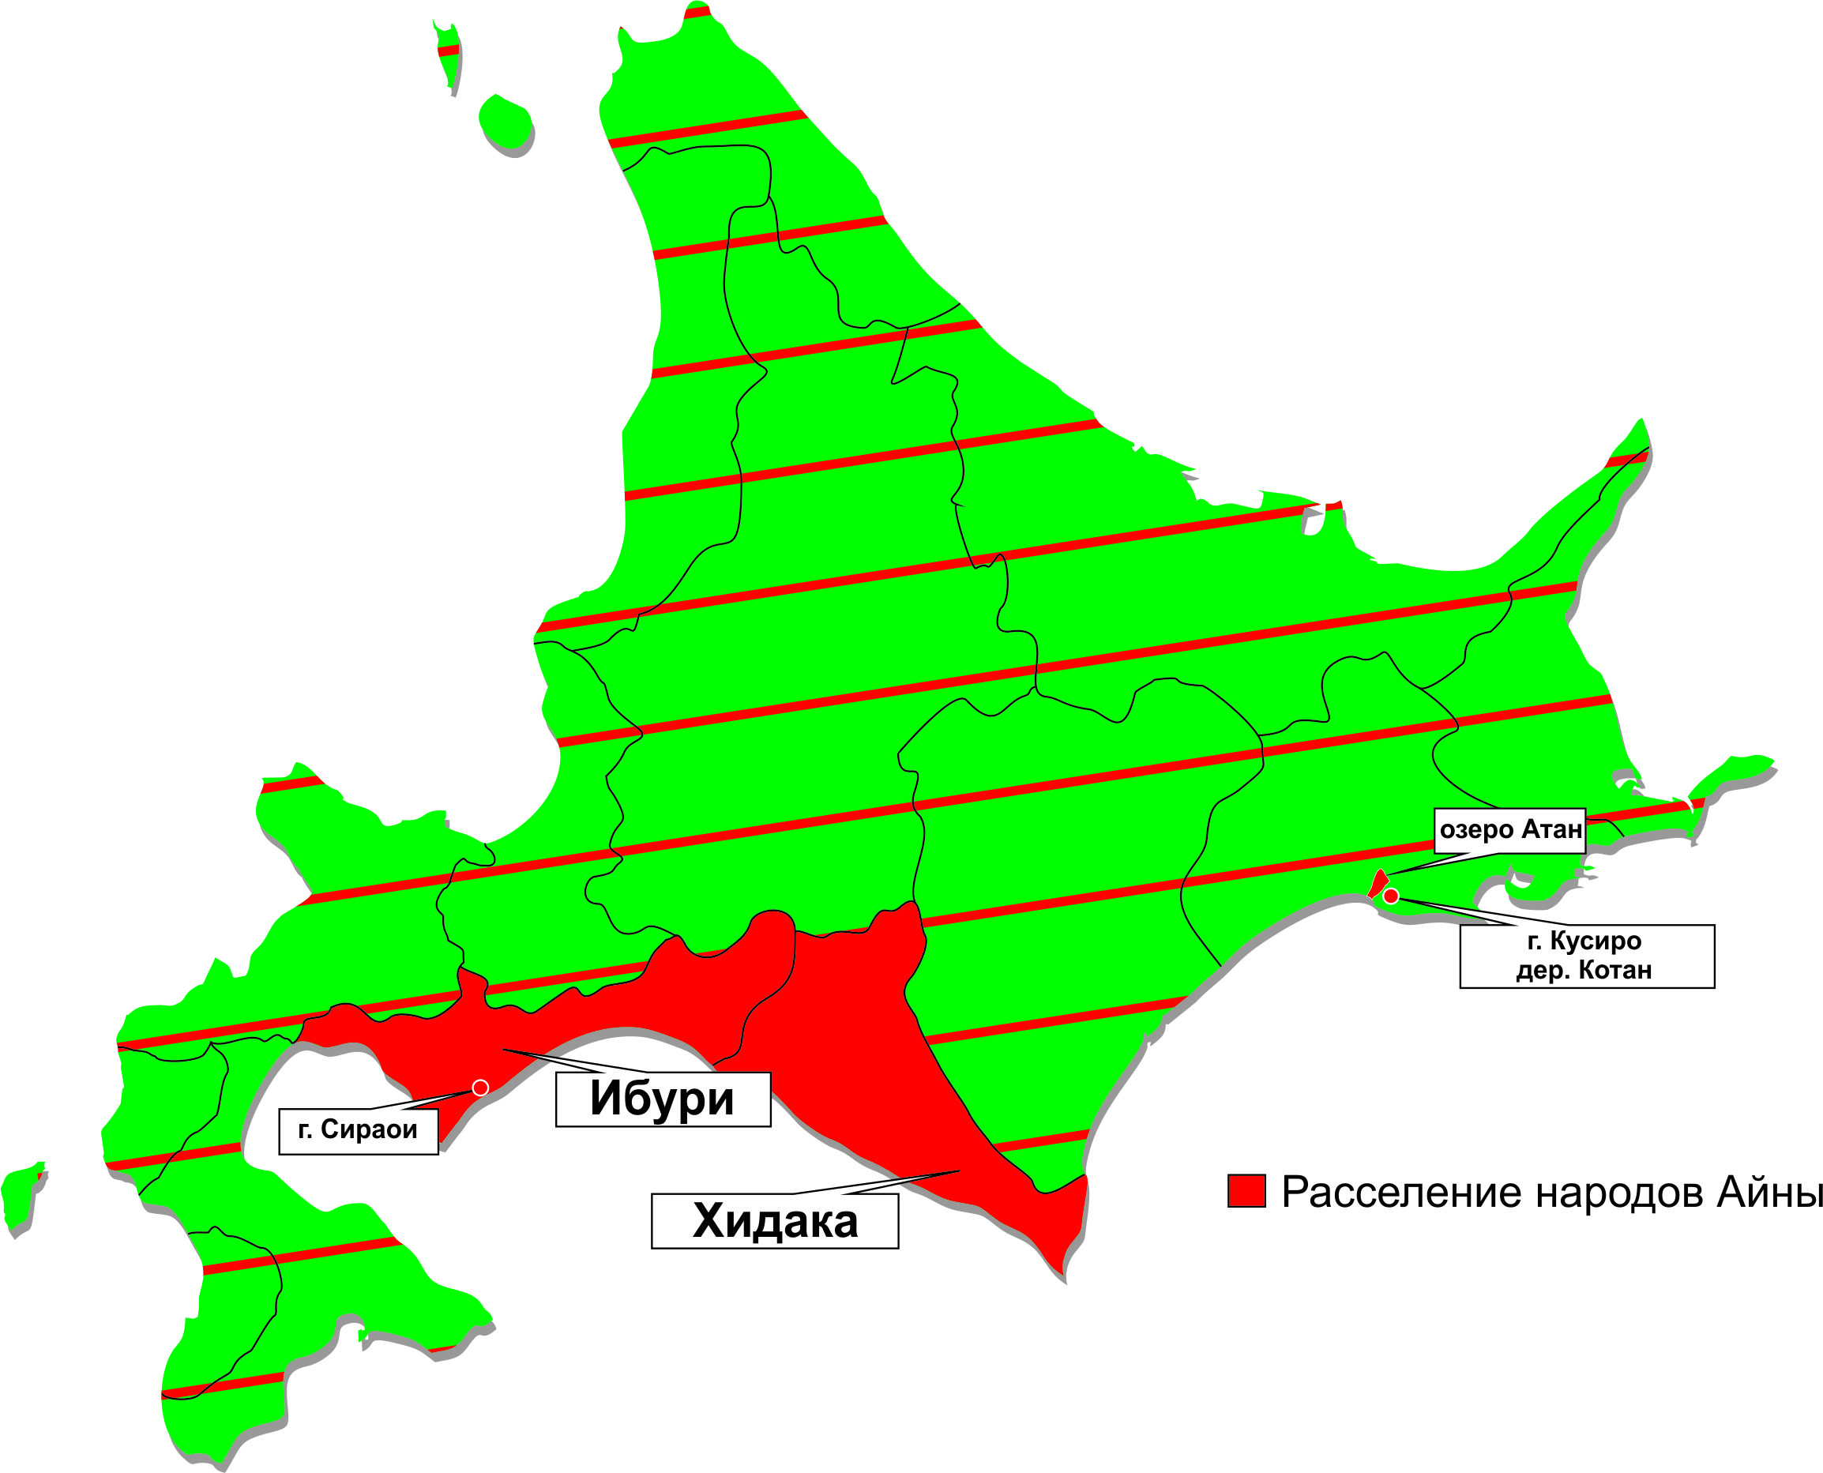
Однако же, со стороны правительства никаких натисков на айнов нет, и даже наоборот, они ценны для острова, так как играют большую роль в развитии туризма. К примеру, Ямамото Тасукэ в 20 веке организовал кружок, в котором занимались традиционными ремеслами, изготовлением резных изделий, а также постановкой народных танцев. На пике славы он оказался, благодаря пьесе «Легенда Айнуракку», поставленной в Париже. Для передачи айнской культуры следующим поколениям Тасукэ написал много книг[13]. Кроме того, он продвинул и развил традицию праздника зеленых шариков – «Маримо», который ежегодно отмечается осенью в айнской деревне Котан. Праздник, бесспорно, привлекает туристов, что очень хорошо для острова, так как для осеннего периода обычно не характерны большие туристские потоки[7]. Деревня Котан находится недалеко от живописного горного озера Акан, вдали от населенных пунктов, где айны чувствуют себя гораздо свободнее и спокойнее. В водах озера Акан обитает очень необычное растение – «Маримо», которое является большой редкостью, а ловля этого растения запрещена. Оно представляет собой зеленый шарик, у которого нет ни стебля, ни корня, и которое свободно плавает на поверхности вод при хорошей погоде и опускается на глубину при плохой. Народ айны считают это растение священным[7].
Живут айны в высоких хижинах, сделанных из древесины и соломы (см. прил. 4). В хижине должна быть одна просторная комната и обязательно пять окон, из которых три выходят на восток и два на юг. Одно из важных отличий айнов от японцев то, что они не едят рис, его заменяет гречиха или просо, но вот рыба это главная пища айнов. Всю домашнюю работу выполняют женщины, а мужчины занимаются рыбалкой и охотой, а также религиозными обрядами, которые играют огромную роль в жизни племен. Верования айнов сочетают в себе смесь анимизма и суеверий. Айны верят, что все души живут на небе у Бога, а спускаясь на землю, они приобретают новую форму в виде человека, животного, дерева, реки или горы[7].
Большое влияние на развитие туристского бизнеса в Акане оказывает Ассоциация айнских художественных промыслов, деятельность которой направлена на развитие сервиса и привлечение туристов. Айнскую деревню посещают около 760 тысяч туристов в год. Здесь айны занимаются ремеслами и продают свои товары, а также предлагают местную кухню[13].
Каждое событие в жизни айнов отмечается танцем. Их очень много, они абсолютно разные и для каждого есть свое название, например, «танец ловли рыбы»[7]. В танцах айны показывают свою силу и власть, движения у них резкие, эти танцы сохранили свою уникальность с древних времен, недаром они являются нематериальным объектом наследия ЮНЕСКО.
Еще один уникальный поселок айнов, Сираои, находится на юге острова. Своей популярностью он обязан Ямамару Такэо (1914-1994), который в 33 года начал вести активную деятельность в качестве представителя сельского комитета. В 1965 году в местечке Поротокотан он выстроил традиционные айнские дома, крытые соломой (по традиции, передавшейся с древних времен), что все желающие могли ознакомиться с айнской традиционной культурой. В 1984 году он открыл Национальный музей, который и в настоящее время принимает туристов и продолжает деятельность своего создателя. Музей посещают более 150 тысяч туристов в год[13].
Таким образом, айны являются достаточно интересным туристским брендом острова Хоккайдо. Создание рисунка основывалось, прежде всего, на задаче – отразить главные особенности народа, которыми, первым делом, являются внешний облик и яркая одежда, а также основной вид деятельности, который привлекает туристов: традиционный айнский танец (см. рис. 7).
Рисунок 7. Айны как туристский бренд острова Хоккайдо (составлено автором)
Верования и необычный образ жизни айнов, а так же народные промыслы и изделия, которые они предлагают, это хороший способ привлечения туристов. Туры в деревни айнов в настоящее время очень популярны, что доказывает, что эти деревни посещают больше ста тысяч туристов ежегодно. Этот бренд обладает уникальными чертами, он позволяет познакомиться с удивительной культурой, которую больше нигде не встретишь. На Хоккайдо айнам оказывается социальная поддержка, так как правительство также понимает, что их культура является важным объектом развития туризма, причем привлекающим туристов в любое время года, так как он не зависит от природных условий.

3.3 Город Саппоро как туристский бренд острова Хоккайдо
Во время анализа инфраструктуры было выявлено, что Саппоро является туристским центром острова Хоккайдо, город лидирует по количеству мест размещения, а также и по количеству туристов. В 2012 году Саппоро посетили 12,165 млн. человек, в настоящее время насчитывается около 15 млн. туристов[20, 21]. Город представляет собой туристский бренд острова, так как все знают его как столицу губернаторства Хоккайдо, многие приезжают в Саппоро на Снежный фестиваль, а известен всему миру он стал в 1972 году, когда там проводились зимние Олимпийские игры. Все эти события помогли городу стать неким образом острова Хоккайдо. Данный туристский бренд разработан в иллюстративном виде (см. рис. 8).
Саппоро в переводе с языка айну значит «важная река, плывущая через равнину». Он является одним из самых молодых городов, который смог приобрести такую важность и популярность в Японии. В настоящий момент в Саппоро проживает 1,9 млн. человек[21].
Кроме всех выше перечисленных событий, в Саппоро есть много интересного, что привлекает туристов. Например, в Саппоро еще в 1987 году японцы начали производить пиво. Пиво «Саппоро» является одним из самых популярных и старых марок этого напитка. С 1987 года на бывшем пивоваренном заводе, работавшем еще со времен эпохи Мэйдзи, открыт музей пива, в котором можно ознакомиться с технологией производства пива в Японии[1].
Символом Саппоро является часовая башня Токэй Дай, которая была построена в 1878 году для учебных аудиторий сельскохозяйственного колледжа Саппоро. Часы, встроенные в эту башню были изготовлены в США, а сейчас в ней размещается музей. Так же среди туристов очень популярен рынок Нидзе в центре Саппоро. Примечательно, что в Саппоро, есть музей, посвященный народам айны, в котором так же можно ознакомиться с их культурой и обычаями. Музей находится на территории ботанического сада, который является еще одной достопримечательностью города. Саппоро это и исторический, и культурный и развлекательный центр. Здесь будет интересно туристам разных возрастов. Для молодежи здесь есть самый большой центр развлечений на севере Японии – Сусукино. А детям будет очень интересно посетить тематический парк «Сирой Коибито» местной шоколадной компании «Исия». В парке множество ресторанов и магазинов, и даже есть шоколадная фабрика, открытая для посетителей. Ну и, конечно, обязательной программой является посещение олимпийского комплекса, так как именно олимпийские игры принесли городу славу и известность. Здесь рядом находится и музей зимних видов спорта, с которыми можно подробно ознакомиться[1].
Рисунок 8. Город Саппоро как туристский бренд острова Хоккайдо (составлено автором)
Таким образом, подробно рассмотрев все три туристских бренда, которые в настоящее время пользуются наибольшей популярностью на острове Хоккайдо, и которые были выявлены в результате анализа туристско-рекреационного потенциала территории, можно заметить, что каждый из них имеет предпосылки, идущие либо с древних времен, либо связанные с природными особенностями. Другими словами, природа и исторические корни и события определили основные направления деятельности на острове, а так же и основные направления в развитии турима. Данные бренды, действительно, являются некими образами и представлениями об острове, вызывающими интерес и привлекающими огромное количество туристов.

Глава 4. Разработка новых туристских брендов острова Хоккайдо
В данной главе будут предложены новые туристские бренды острова Хоккайдо, разработка которых основана на анализе туристско-рекреационного потенциала, а так же исследовании уже существующих брендов, которые вызывают основные ассоциации с островом. Новые туристские бренды ориентированы на развитие тех ресурсов, которые в данный момент не используются в полной мере, а, следовательно, разработка новых объектов и туристских брендов приведет к привлечению новых потоков туристов разных категорий и с различными интересами.

4.1 На встречу с Солнцем
Как уже говорилось, на острове Хоккайдо в нескольких местах были найдены сооружения из камней, относящиеся к периоду Дземона[2], который согласно археологической периодизации истории стран запада соответствует мезолиту и неолиту. Интереса к данным территориям в настоящее время среди туристов не проявляется, все это объясняется тем, что про них практически нигде нет информации, об этих объектах известно только археологам и самим местным жителям. Необычные камни могут стать очень интересным туристским объектом, поэтому это направление необходимо развивать. Что же такое эти практически никому не известные камни? Это мегалистические сооружения, а мегалиты, в свою очередь, представляют собой древнейшие культовые сооружения из камней. Термин мегалит происходит от греческого «мега» – большой, «литос» – камень[24]. Термин не является строго научным, поэтому под определение мегалитов и мегалитических сооружений попадает достаточно большая группа строений. Мегалиты делятся на разные типы[18]:
- менгир – одиночный вертикально стоящий камень
- кромлех – группа менгиров, образующая круг или полукруг
- дольмен – сооружение из огромного камня, поставленного на несколько других камней
- таула – каменное сооружение в форме буквы «Т»
- трилит – сооружение из каменной глыбы, установленной на два вертикально стоящих камня
- сейд – в том числе сооружение из камня
- каирн – каменный курган с одним или несколькими помещениями
- крытая галерея
- лодкообразная могила
Мегалиты можно встретить в разных уголках земли, преимущественно в приморских областях, наиболее широко они распространяются в Западной Европе, а датируются эпохой неолита и бронзового века[18]. Назначение мегалитов не всегда четко проясняется, но чаще всего ученые устанавливают, что они связаны с погребальным культом, а также религиозными и астрономическими целями[24]. Для первобытного общества их возведение являлось очень сложной технической задачей и требовало затрат сил большого количества людей.
На Хоккайдо были найдены кромлехи, то есть круговые каменные сооружения (см. прил. 5, 6) в различных частях острова. Уникальные памятники были найдены недалеко от деревни Осёру в западной части острова и рядом с деревней Отоэ в центральной части острова. Есть версия, что такие сооружения являлись особыми часами, которые помогали определять время в зависимости от падения солнечных лучей и, следовательно, от тени от менгира. Также некоторые камни совмещались с точками летнего и зимнего солнцестояния на горизонте, что позволяло ориентироваться во времени и пространстве[24]. Возможно, это было святое место для людей, которые поклонялись солнцу. Это может быть очень интересный объект, так как Япония всем известна как страна восходящего солнца. Особое географическое положение на востоке от Евразии, обусловливает то, что именно японцы первыми встречают рассвет, именно здесь рождается солнце. Можно предположить, что в древности люди поклонялись природным духам и именно отсюда, с островов восходящего солнца, началась постройка круговых каменных сооружений, по своей форме изображающий солнечный круг. Этот объект может быть очень интересен для туристов, предпочитающих культовые места, поэтому данный предлагаемый туристский бренд может играть важную роль для развития туризма и экскурсионных программ. В связи с особенностями использования кромлехов, для туристов могут быть организованы экскурсии под названием «На встречу с Солнцем» (см. рис. 11). Такие экскурсии можно проводить каждый день, так как именно жители японских островов первыми встречают рассвет, а связывая экскурсии с кромлехами, можно организовать и особо значимые дни, например, 22 декабря и 22 июня. Такие дни воспринимаются как важное астрономическое и географическое событие, происходящее в Солнечной системе, а если организовать экскурсии к кромлехам и наглядно показать, как меняется тень от солнца, как мегалиты использовались для определения времени. Таким образом, наличие именно таких мегалитов–кромлехов, является феноменальным туристским брендом острова, так как особая изюминка солнечной страны, придает таким объектам уникальность и неповторимость, а также определяет связь природных особенностей и древних сооружений, которые в данный момент являются загадкой для всего мира.
Рисунок 11. Мегалитические сооружения как туристский бренд острова Хоккайдо (составлено автором)

4.2 Пешеходный туризм
На острове Хоккайдо есть все ресурсы для развития пешеходного туризма. Для любителей походов остров Хоккайдо может стать самой главной дестинацией. В настоящее время, пешеходные туры в Японии достаточно хорошо развиты на соседнем острове Хонсю, однако, Хоккайдо ему ничем не уступает и может дать даже больше возможностей, поэтому этот туристский бренд и развитие данного вида туризма на острове необходимо развивать.
Равнинные территории повлияли на развитие сельского хозяйства на Хоккайдо, поэтому остров славится великолепными сельскими ландшафтами, цветочными полями, кроме этого, в связи с удаленным положением и достаточно поздним освоением, на острове сохранилась уникальная природа. А благодаря вулканическому рельефу на острове множество удивительных онсенов, то есть горячих природных источников. Онсены распространены по всей Японии и являются важным атрибутом японской культуры[10], однако, среди внешних туристов это не так популярно, и данные объекты необходимо продвигать и рекламировать в туристском бизнесе. В Японии онсеном называют сам минеральный источник, но в широком смысле этого слова им обозначают и всю инфраструктуру с ним связанную. Онсены различны по минеральному составу, что обуславливает различие цвета и запаха источника, а погружение в онсены считаются замечательным способом для лечения многих болезней, причем разные источники в зависимости от минерального состава обладают различными свойствами. Онсены могут быть на открытом воздухе, а также могут быть закрытыми, в таких случаях горячая вода подается из скважины[10].
Пешеходный туризм является лучшей возможностью ознакомиться с природой острова и насладиться его ландшафтами. Среди мест, которые обязательно нужно посетить, города Фурано и Биэй. Летом здесь можно увидеть удивительные лавандовые поля, которые поразят любого туриста своей живописностью и красотой. В полном цвету растения находятся в июле и августе, они бывают самых разных размеров, некоторые совсем небольшие, а некоторые настолько огромные, что исчезают только вдали за горизонтом. Любоваться лавандовыми полями лучше всего с фермы Томита, которая прекрасно вписывается в ландшафт на фоне горных массивов, кроме этого, на ферме можно приобрести парфюмерные изделия и сувениры[1]. Одним из самых красивых садов считается Шикисай-но-ока, где представлены сезонные цветы. Это великолепный панорамный сад, где в общей сложности насчитывается более 20 тысяч растений[9]. Прекрасные цветочные сады на Хоккайдо можно наблюдать не только летом, но и осенью, сады Хоккайдо отличаются невероятно многочисленными цветами, поэтому походы по таким садам и плантациям будет незабываемым наслаждением для туристов.
Пешеходные туры по Хоккайдо могут быть разработаны, опираясь на посещение горячих источников. Так, например, можно проложить путь по холмистой местности с прекрасным лесным ландшафтом от сернистого источника Оюнума до горячих источников Ноборибэцу, которые считаются самыми эффективными в лечебном отношении[1].
Для любителей дикой природы есть отличная возможность совмещать прогулки с посещением онсенов в национальных парках. В самом большом национальном парке Дайсецудзан любители горных маршрутов могут посетить у подножия горы Асахидакэ одноименный онсен либо онсен Тэннинке и начать маршрут на вершину, а оттуда отправиться до следующего онсена Соунке[9]. В этом парке можно совместить сразу несколько увлечений: и посетить онсены, и устроить пешеходные маршруты по горной местности, выбирая путь различной сложности в зависимости от подготовленности туристов, так же можно насладиться нетронутой человеком природой, посетить водопады и смотровые площадки. Огромную возможность для создания пеших маршрутов предоставляет национальный парк Сиретоко, находящийся на одноименном полуострове и включенный в список всемирного наследия ЮНЕСКО. Дороги в этом парке заходят не дальше, чем на три четверти вглубь полуострова[1], поэтому для создания пешеходных маршрутов здесь открываются большие возможности. В парке так же можно посетить горячие источники, более того, здесь находится один из самых удивительных водопадов острова – водопад Камуйвакка[1], до которого добираться нужно по горным теплым ручьям. Для туристов, привыкших к холодным водопадам, этот объект будет очень привлекателен, так как воды водопада горячие, а так же очень эффектно выглядит водопад Фурэпэ, который падает вниз с крутого утеса прямо в Охотское море[9]. В парке можно устраивать и восхождение в горы, и более простые маршруты по равнинной местности вдоль побережья по всему полуострову, при этом включая в программу рыбалку, а нетронутая человеком природа будет главным наслаждением для туристов, любящих активный отдых.
Не менее интересен для походов Национальный парк Акан, расположенный в восточной части острова Хоккайдо. Главным достоинством парка являются его прекрасные озера, представляющие собой кратеры вулканов, заполненные горячей минеральной водой, и горы, вулканического происхождения[1]. Это отличное место для длительных маршрутов, так как после долгого дня в походе по горам, можно остановиться и разбить лагерь на берегу удивительно красивых озер. Самым красивым озером этого района японцы считают озеро Масю, это чистейшее озеро, видимость которого достигает 41 метра. Также озеро известно своими туманами, при которых оно может совершенно пропасть из видимости. Кроме этого, загадочность озера проявляется тем, что в нем постоянно изменяется уровень воды, хотя никакие реки из него не вытекают и не впадают. Озеро окружено утесами со всех сторон, а посередине него возвышается небольшой островок, представляющий собой холм лавового потока, название которого пришло от народов айну, проживавших здесь, они назвали его «Островом богов»[9].
Самым большим озером национального парка является озеро Куссяро[1], здесь разрешено устраивать морские прогулки и даже ловить рыбу, а вдоль побережья озера находится несколько горячих источников. Недалеко от озер находится гора Иодзан, местные жители айны называют ее «лысой». Она является действующим вулканом, в котором происходят сернистые испарения. Коричнево-красная гора покрыта белым паром, который исходит более чем из многочисленных вулканических кратеров. Запах серы от горы распространяется по всей округе, из-за чего здесь создается особая атмосфера. Внешний вид гор меняется в зависимости от времени года. Зимой гору покрывает снег, но пар не перестает вырываться из многочисленных кратеров, а летом ее покрывают азалии, которые не уживаются с другими растениями[10].
Таким образом, продвигаясь по территории острова, можно заметить, что Хоккайдо очень богат природными объектами, которые можно включать в маршруты для развития пешеходного туризма (см. табл. 5).
Таблица 5. Знаковые объекты-символы, которые могут способствовать развитию пешеходного туризма на острове Хоккайдо (составлено автором)
Типы объектов | Знаковые объекты для развития пешеходного туризма
Лавандовые и цветочные поля | Поля в г. Фурано (ферма Томита)
 | Поля в г. Биэй
 | Сад Шикисай-но-ока
 | Саробэцу
Онсены (горячие источники) | Ноборибэцу
 | Оюнума
 | Асахидакэ
 | Соунке
 | Тэннинке
Водопады | Камуйвакка
 | Фурэпэ
 | Ширахиге
 | Гинга и Рюсей
Озера | Масю
 | Куссяро
 | Голубой пруд (в г. Биэй)
 | Сикоцу и Тоя
Национальные парки | Акан
 | Сиретоко
 | Дайсецудзан
 | Сикоцу-тоя
 | Рисири-Ребун-Саробэцу
Горы и вулканы | Иодзан
 | Асахидакэ
 | Тарумаэ

Стоит обратить внимание на то, что в таблице 5 указаны основные типы природных объектов характерные для данной территории. Кроме этого, примечательно, что в таблице отмечены пять национальных парков из шести, так как парк Кусиро-Сицугэн представляет собой заболоченную местность, неблагоприятную для пешеходных маршрутов.
Проведя исследование территории острова, можно сделать вывод о том, что она богата наличием различных природных объектов, которые могут послужить ресурсами для развития пешеходного туризма на данной местности. Из этого следует, что туристский бренд острова, как благоприятное место для пешеходного туризма, может стать хорошим путем развития данного сектора, при разработке маршрутов, включающих как можно больше различных природных объектов, характерных для данной территории и выделяющих ее особенности (см. рис. 12).
Разработанные бренды в данной главе в дальнейшем могут служить основой для формирования взаимосвязанных туристических программ и маршрутов, разработанных для пешеходного туризма, а также рекомендациями по размещению дополнительной туристической инфраструктуры. Исследованные объекты, предлагаемые для развития пешеходного туризма и занесенные в таблицу 5, а так же мегалитические сооружения наглядно представлены на картосхеме (см. рис. 13).
Рисунок 12. Пешеходный туризм как туристский бренд острова Хоккайдо (составлено автором)
Туристские бренды отражают особенности Хоккайдо, формируют представления об острове, а так же подчеркивают его уникальные особенности. Развитие данных брендов нацелено на привлечение новых потоков туристов, и развития на острове не только культурно-познавательного, этнического и спортивного видов туризма, а так же археологического, пешеходного и экзотического.
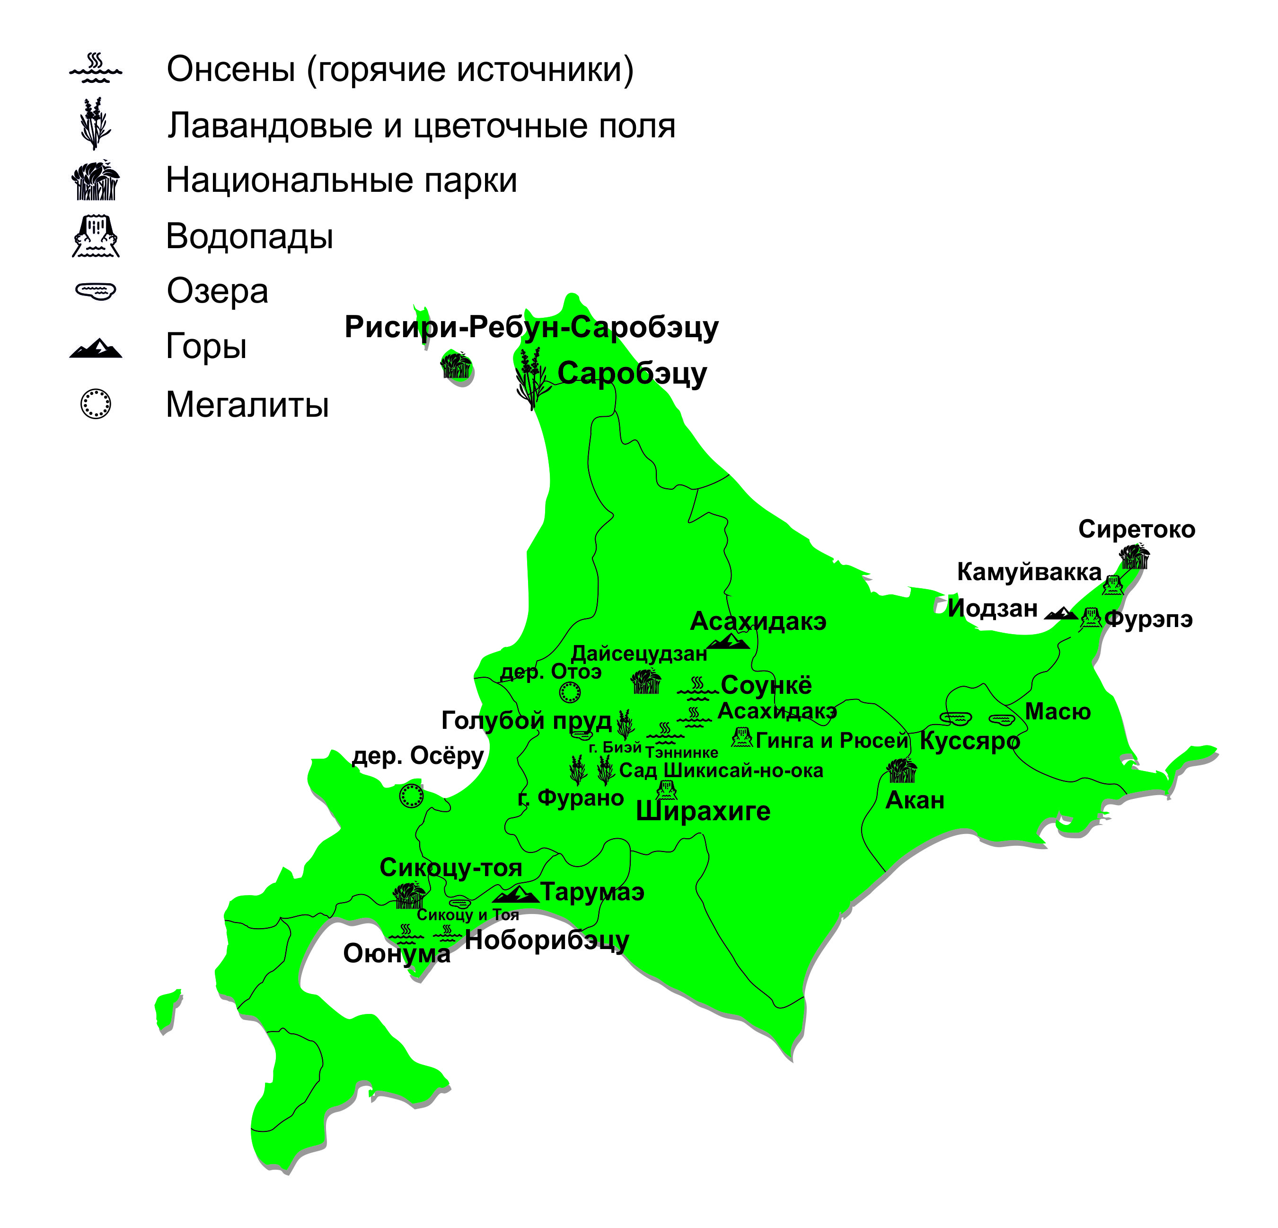
Рисунок 13. Картосхема расположения знаковых объектов для развития пешеходного туризма на острове Хоккайдо (составлено автором)

Заключение
В современном мире на туристском рынке прослеживается огромная конкуренция, которая постоянно растет. Успешный туристский бренд привлекает туристов, а, следовательно, оказывает большое влияние на географию туристских потоков, и именно поэтому играет важную роль для развития туризма в регионе.
В результате исследования понятия туристского бренда были сделаны следующие выводы:
- Разработка туристского бренда территории основывается на положительном географическом образе региона, который должен быть максимально приближен к реальности.
- Туристский бренд региона должен выявлять и обобщать самые яркие и уникальные черты местности, определять ее знаковые особенности.
- Туристские бренды одной территории могут различаться в зависимости от поставленных задач, например, в соответствии с аудиторией, на которую нацелена разработка брендов, то есть от контингента людей, среди которых будет происходить продвижение местности.
- Для разработки эффективного бренда, могут быть использованы географический, либо маркетинговый подходы. В данной работе применялся географический подход, так как он подразумевает полный комплексный анализ территории.
В данной дипломной работе рассматривается территория острова Хоккайдо. В результате анализа туристско-рекреационного потенциала территории, который затрагивает природные, этнические, исторические, культурные особенности, а так же состояние современной инфраструктуры, были выявлены главные знаковые отличительные черты региона, которые определили основные туристские бренды острова в современном обществе. К таким брендам относятся климатические особенности острова, коренные жители острова – народы айны, а так же административный центр острова – город Саппоро. Исследование показало, что развитие таких брендов обусловлено географическим положением и историческими особенностями данной территории. Остров Хоккайдо является самым северным японским островом, наиболее сильно отдаленным от других островов архипелага. Это служит причиной того, что климат на острове холоднее, чем на других островах: температуры воздуха ниже, и всю зиму держится снежный покров. Кроме этого, остров до сих пор населяют автохтонные жители, которые в данный момент являются важным ключом к привлечению туристов, а столица острова Саппоро, является самым знаменитым городом Хоккайдо, который прославился на весь мир в связи с проведением в нем зимних олимпийских игр, а так же благодаря статусу административного центра острова, и вследствие чего является туристским центром исследуемой территории. Все знаковые отличия каждого из брендов были обобщены и отражены на иллюстрациях, составленных автором, которые можно использовать в качестве наглядного знакомства с главными особенностями острова. Наглядные изображения дают более полные впечатления о территории, а значит, помогают продвижению туристских брендов.
Однако, для того, чтобы не терять интерес туристов, туристские образы необходимо обновлять. По результатам исследования острова Хоккайдо в дипломной работе предлагаются новые туристские бренды территории, в качестве которых выступают мегалитические сооружения и сам остров Хоккайдо как центр развития пешеходного туризма, так как в результате изучения территории были выявлены ландшафтные комплексы, которые смогут сыграть важную роль в продвижении данного вида туризма. Предлагаемые туристские бренды обещают быть положительными и перспективными. Данный материал отображен на картосхеме, что может в дальнейшем служить основой для создания взаимосвязанных туристических экскурсий и маршрутов, а сами туристские бренды отображены в иллюстрациях, составленных автором, для более полного восприятия и представления.

Список использованной литературы
Монографии:
- Бондарь А.И. Все о Японии. Харьков: ФОЛИО, 2007, 543 с.
- Васильевский Р.С. По следам древних культур Хоккайдо. Новосибирск: Наука, 1981, 174 с.
- Елисеев Даниэль. История Японии: между Китаем и Тихим океаном. СПб: Евразия, 2009, 318 с.
- Замятин Д.Н. Гуманитарная география: Пространство и язык географических образов. СПб: Алетейя, 2003, 336 с.
- Замятин Д.Н. Культура и пространство. Моделирование географических образов. СПб: Знак, 2006, 488 с.
- Мазилкина Е.И. Брендинг: учебно-практическое пособие. М.: Дашков и К, 2009, 224 с.
- Рубисова Е.Ф. Огни Азии: Путешествие на Восток. СПб: Алетейя, 2013, 244 с.
- Кейт Динни. Брендинг территории: Лучшие мировые практики. М.: МИФ, 2013, 336 с.
- Chris Taylor, Nicko Goncharoff, Mason Florence, Christian Rowthorn. Japan. Melbourne: Lonely planet, 1997, 862 p.
- Rex Shelley. Cultures of the world: Japan. New York: Marshall Cavendish, 2002, 144 p.

Статьи в журналах:
- Гагарский М.Д. Маркетинг местностей (мест): общественно-географические аспекты // Географический вестник. Пермь, 2005. №1-2. С. 52-67.
- Исаченко Г.А. Образное восприятие в географическом познании мира // Известия Русского географического общества. 2001. Т. 133, №3. С. 24–33.
- Левковская А.Ю. История народа айну и их современное положение // Вестник Сахалинского музея. Южно-Сахалинск, 2010. №17. С. 195-208.
- Butler R.W. The Concept of a Tourism Area Cycle of Evolution: Implication for Management of Resources // Canadian Geographer, 1980. №24. P. 5-12.

Ресурсы сети Интернет:
- http://guide.travel.ru/japan/207157.html – Путеводитель по Японии, горнолыжные курорты, 15 апреля 2016
- http://guide.travel.ru/japan/216591.html – Путеводитель по Японии, капсульные отели, 15 апреля 2016
- http://megabook.ru/article/%D0%A5%D0%BE%D0%BA%D0%BA%D0%B0%D0%B9%D0%B4%D0%BE – материалы энциклопедии Кирилла и Мефодия об острове Хоккайдо, 10 апреля 2016
- http://megaliti.ru/ – мегалитическая архитектура, 16 мая 2016
- http://www.calend.ru/holidays/0/0/2744/ – Снежный фестиваль в Саппоро, 13 мая 2016
- http://www.conventionsapporo.jp/planners/pdf/facts_and_figures2012.pdf – официальная статистика по городу Саппоро на 2012 год, 5 апреля 2016
- http://www.everyland.ru/japan/hokkaido – путеводитель по странам мира, Япония, Хоккайдо, 19 мая 2016
- http://www.newworldencyclopedia.org/entry/Hokkaid%C5%8D – Мировая энциклопедия, история острова Хоккайдо (на английском языке), 9 апреля 2016
- http://www.snowfes.com/english/ – официальный сайт Снежного фестиваля в Саппоро (английская версия), 12 мая 2016
- http://www.windows2universe.org/the_universe/uts/megalith.html – материалы Естественнонаучной ассоциации, мегалиты, 16 мая 2016
- https://ru.wikipedia.org/wiki/%D0%A5%D0%BE%D0%BA%D0%BA%D0%B0%D0%B9%D0%B4%D0%BE – Википедия, остров Хоккайдо, 7 апреля 2016

Приложения
Приложение 1.
Рисунок 1. Диаграмма по среднемесячным температурам воздуха по Цельсию на острове Хоккайдо [составлено автором по данным https://weather-and-climate.com/average-monthly-Rainfall-Temperature-Sunshine-in-Japan]

Приложение 2.
Рисунок 2. Картосхема национальных парков острова Хоккайдо [составлено автором по http://voyagejapan.com/210]
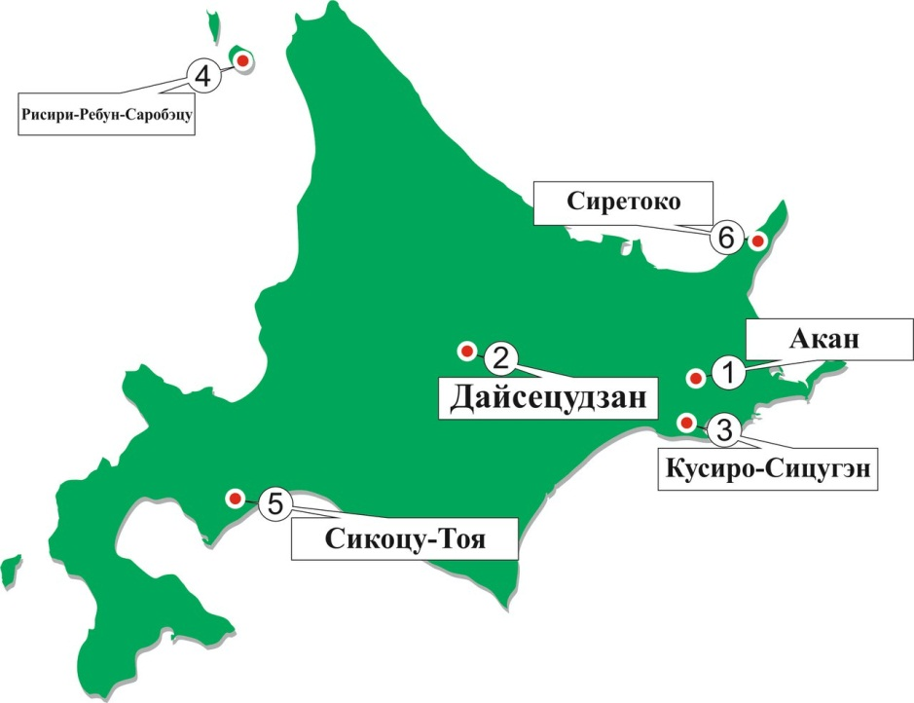
Приложение 3.
Рисунок 3. Физическая карта Хоккайдо [https://ru.wikipedia.org/wiki/Хоккайдо]
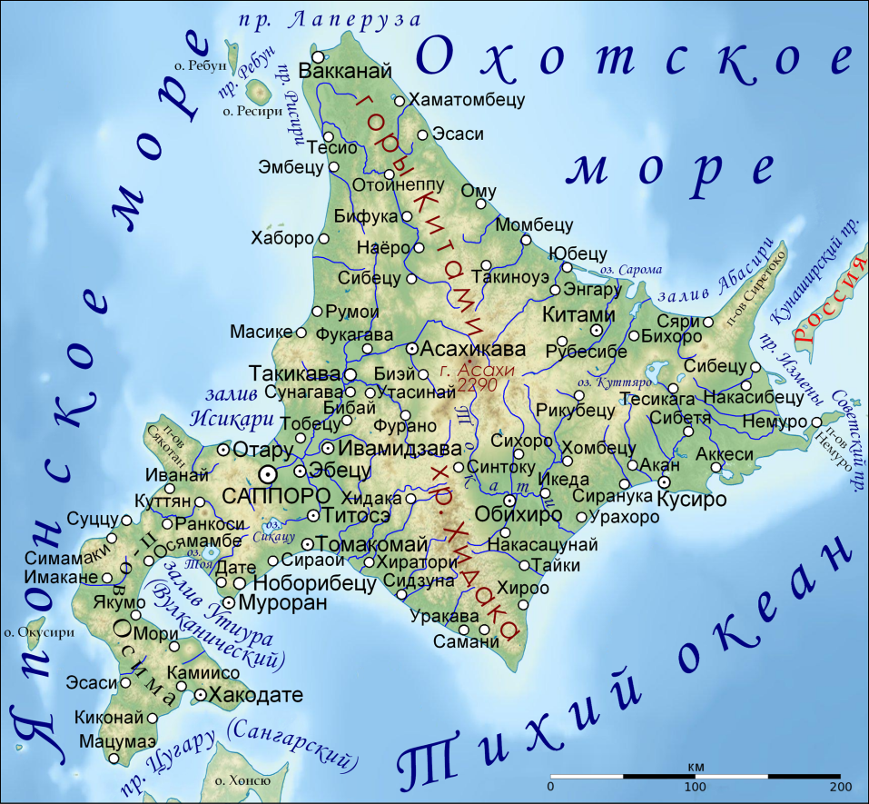

Приложение 4.
Рисунок 6. Традиционное жилище народа айны
[http://ansipra.npolar.no/russian/Items/Japan-2%20Ru.html]
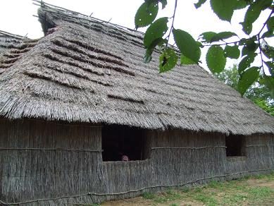
Приложение 5.
Рисунок 9. Мегалитические сооружения на острове Хоккайдо рядом с деревней Отоэ [http://www.megalithic.co.uk/modules.php?op=modload&name=a312&file=index&do=showpic&pid=41487]
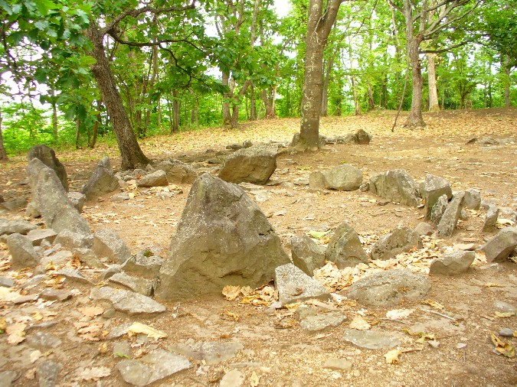
Приложение 6.
Рисунок 10. Мегалитические сооружения на острове Хоккайдо рядом с деревней Осёру
[http://www.megalithic.co.uk/modules.php?op=modload&name=a312&file=index&do=showpic&pid=43572]
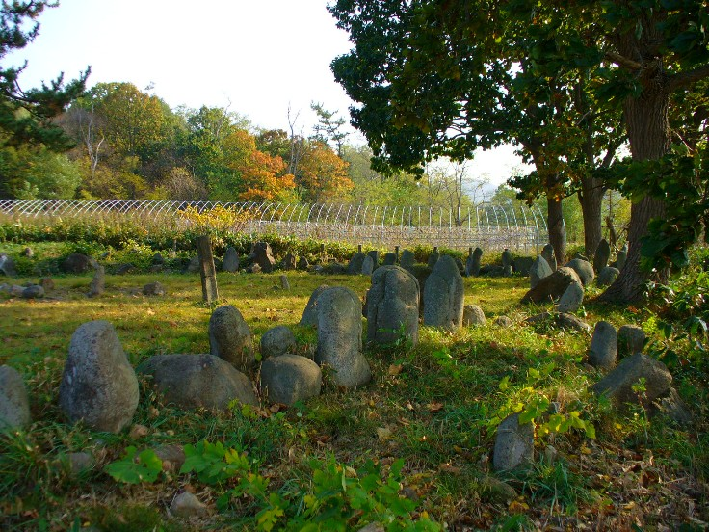

«Нихон секи» – один из древнейших письменных памятников Японии, мифолого-летописный свод, составленный в 720 году под руководством принца Тонэри. Написан на древнекитайском литературном языке. Представляет собой ценнейший источник по религии синто и ранней японской истории.

